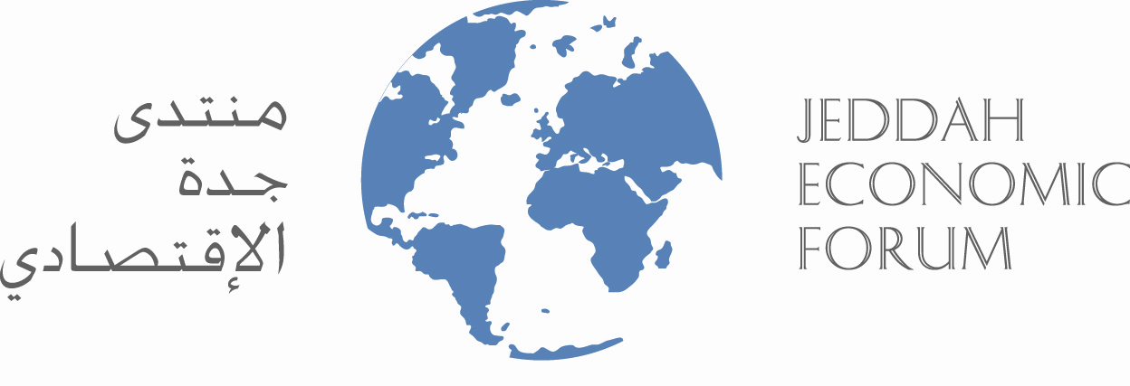
الجلسة الأولى الصباحية لمنتدى جدة الاقتصادي
يماني : إستراتيجية صناعية جديدة لمنظومة القاعدة الإنتاجية

المركز الإعلامي لمنتدى جدة الاقتصادي الثامن 2007:
جدة، فبراير 2007م:
كشف الدكتور هاشم عبدالله يماني وزير التجارة والصناعة عن حزمة من القرارات الداعمة لإستراتيجية وزارته خلال المرحلة القادمة تتمثل في تشجع الاستثمار في قطاعات الطاقة والنقل والصناعات القائمة على المعرفة وتوطين التقنيات وتحسين قدرة المنشآت الصغيرة وإنشاء حاضنات للأعمال لتعزيز النمو المستدام الذي تشهده المملكة .
وأكد يماني خلال مخاطبته الجلسة الأولى لمنتدى جدة الاقتصادي الثامن بفندق هلتون جدة أن برنامج الإصلاح الاقتصادي النابع من رؤية خادم الحرمين الشريفين الملك عبدالله بن عبدالعزيز قد أدى إلى تحسين القدرة التنافسية وتعزيز المرونة الكافية مع متغيرات حركة الاقتصاد العالمي.
وعدد يماني الآليات التي فعلت برنامج الإصلاح الاقتصادي والمتمثلة في إعادة النظر في صنع القرارات على نمو يتفق مع المتغيرات والأحداث واتخذت العديد من الإجراءات في هذا الشأن من إنشاء الهيئات الداعمة مما أدى إلى تحسين نوعية القرارات المتخذة بالتشاور مع الجهات الأخرى .
إضافة إلى تسريع وتيرة القرارات الاقتصادية وتسهيل وتبسيط الإجراءات ذات الصلة بقطاع الاستثمار وإطلاق برنامج (10 × 10) وقرر في هذا المجال ضرورة تسهيل إجراءات بدأ النشاط في قطاع الأعمال وإصدار التراخيص منوهاً إلى التشاور بين الهيئة العامة للاستثمار والجهات ذات لعلاقة به تم في هذا الصدد التوسع في المدينتين الصناعيتين بالجبيل وينبع وتعزيز النجاحات في هذا الإطار إضافة إلى التخطيط المستقبلي لمدن صناعية عملاقة . وإنشاء الهيئة السعودية للمدن الصناعية والتقنية على مبدأ المشاركة مع القطاع الخاص إضافة إلى إنشاء صندوق للموارد البشرية وإصدار نظام استثمار رأس المال الأجنبي وتقليص قائمة الأنشطة استثمارية المستثناه وتحسين النظام الضريبي وتنفيذ برنامج التعاملات الالكترونية مشيراً إلى أن هذا الجهود أدت إلى إتاحة الفرصة للقطاعات الإنتاجية القادرة لوصول إلى الأسواق العالمية مما يعزز النمو السريع والكبير لحجم الصادرات غير النفطية الذي كان بمعدل 14.2% سنوياً خلال الفترة من 1992 ـ 2005 ليصل بنهاية 2006 إلى 71 مليار ريال . إضافة على تصدر المملكة أعلى مرتبة على جميع الدول العربية في جاذبية الأعمال للاستثمار وقفزها من المرتبة (67) من بين (135) دولة عام 2005 إلى (38) .منوهاً إلى أن وزارة التجارة ستطلق قريباً الإستراتيجية الصناعية التي تمت صياغتها لرسم منظومة القاعدة الإنتاجية المرغوبة وتحسين قدراتها التنافسية . إضافة تعزيز دور القطاع الخاص والتكامل الاقتصادي في بوتقة الاقتصاد العالمي .
وكان منتدى جدة الاقتصادي الثامن قد بدأ جلسته الأولى بكلمة افتتاحية لرئيس منتدى جدة الاقتصادي سامي البحراوي عدد فيها فوائد منتدى جدة منوهاً بأن المنتدى يعمل على جذب اللاعبين الرئيسين في عملية الإصلاح الاقتصادي والاجتماعي وأن المفكرين الرائدون قد عاشوا مفهوم المسؤولية الاجتماعية للشركات التطبيق الفعلي لعملية الخصخصة وأضاف قائلاُ انه بعد اكتمال البرنامج أن الإصلاح الاقتصادي هو المفهوم الأقرب إلي وينطوي على أناس حقيقيين ومجتمعات حقيقية كما تحدث في الجلسة التي ترأسها ستيوارت عضو المؤتمر الاستشاري السياسي للسفير الصيني ليو جيا نفيج منوهاً بالعلاقات الأزلية بين المملكة والصين منذ طريق التجارة الحريري فيما تطرق الوزير رين يولينج عضو المؤتمر الاستشاري السياسي للشعب الصيني إلى مستقبل النمو الاقتصادي والاجتماعي في الصين منوهاً بأهمية الابتكار والتجديد والمحافظة فيما أشار نيو وينيوان إلى أهمية تركيز الانتباه بخصوص المزايا والقواعد التي يمكن أن تنتجها الصين من خلال الثقافة بين إفريقيا وآسيا .. واختتمت الجلسة بالجلسة التفاعلية والتي حظيت بالعديد من المداخلات ذات العلاقة .
وأشار ونج إلى أن الصين تستورد ماقيمته 30 مليون دولار من المواد البترولية من المملكة مشيراً إلى أن عام 2004 شهد استثمارات سعودية بقيمة 120 مليون دولار لـ 25 مشروع وأن الاستثمارات في مجال البتروكيماويات بلغت 68 مليون دولار منوهاً إلى استثمارات (7) شركات بقيمة 6.76 مليون دولار وأن إجمال الاستثمارات بغت 50.28 مليون دولار منوهاً بالتوسع المرتقب في المستقبل بين البلدين .

